Visión
Ser reconocidos en la ciudad de Tulcán a través de nuestros productos como son: artesanías y alimentos que enfoquen la calidad y la elegancia que sean de mayor atracción para nuestros clientes
Misión
Somos una mini empresa formada por jóvenes emprendedores e innovadores que logran realizar productos elegantes y de calidad para satisfacer las necesidades de nuestros clientes a través de la pasión por el arte y la gastronomía que demostramos
Objetivo
Crear una mini empresa y poner en práctica las habilidades que tienen cada una de las estudiantes atreves de la realización de artesanías y alimentos saludables
Hola, chicas y chicos:
Un cordial saludo de quienes conformamos la MINIEMPRESA ARTIFRUT, la cual está integrada por diez estudiantes del TERCER AÑO de BACHILLERATO en CIENCIAS con énfasis en SOCIALES. Paralelo UNO de la UNIDAD EDUCATIVA “TULCÁN”
Artifrut te ofrece:

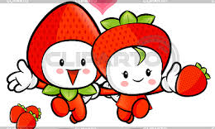
Mini empresa Artifrut
E-mail: artifrutemprende@outlook.com
Rafael Arellano y García Moreno
Teléfono: 0988821621-0981546758
TULCÁN-ECUADOR
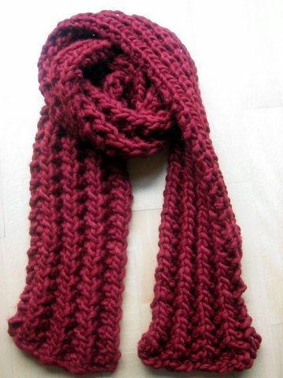
- Bufanda Hermosa
Código: BH001
Precio: 3USD
Descripción: Realizado con lana Jazmín,
Tiene diferentes colores y modelos

“Viste a la moda “
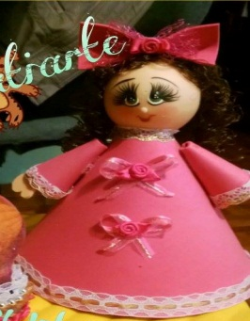
- Muñecas Divinas

Código: MDU014
Precio: 2USD
Descripción: Esta realizada a base de foami,
cabeza de muñeca y cabello de muñeca

“Porque tú lo vales”

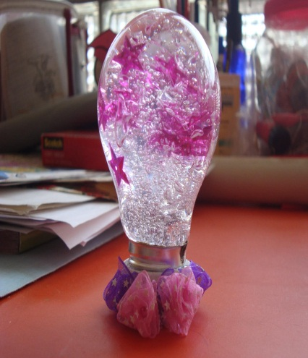
- Brillantina acuatica
Codigo: FBA017 Precio: 0,75 ctvs Descripción: realizado con focos , agua ,glicerina, tapa de coca-cola,escarcha y adornos.
“Llena tu vida de magia”

“Lo mejor de las chivas”
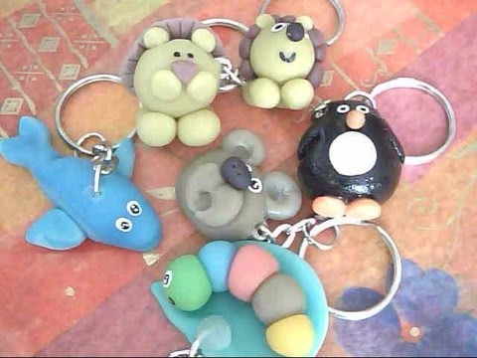
- Llaveros Primavera
Codigo:LlPU 017 Precio:0,75ctvs Descripción: realizados con masapan , pintura,argollas para llaveros.
“Especialmente para ti”
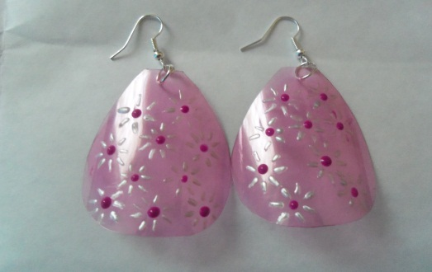
- Aretes de Tulcán
Codigo: ART026 Precio: 0,75ctvs Descripción: realizados a base de uñas postisas con diferentes modelos y argolla para aretes.
“Luce un estilo unico”
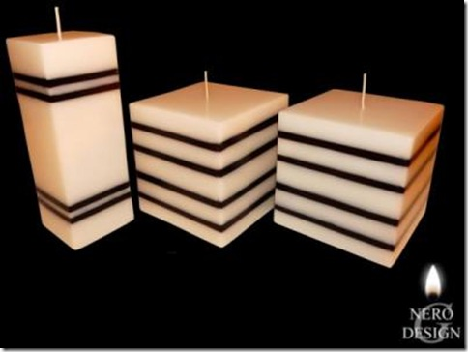
- Velas Exoticas
Codigo:CAP217 Precio:1,50 USD Descripción: realizado con perafina,crayones de distintas formas y colores.
“La creati vidad esta en nosotros”
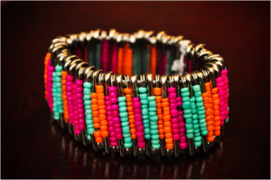
- Brazalete Tentación
Codigo:ART222 Precio: 1,25 USD Descripción: realizada con imperdibles,mullos de diferentes colores y elastico
“La belleza de tu cara esta en tus manos”
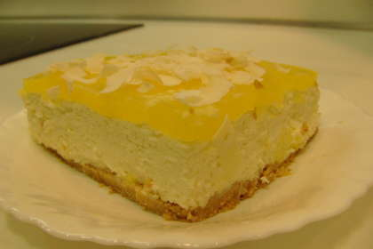
- Postre de piña
Codigo: PDP028 Precio: 0,65 ctvs Descripción: realizdo a base de gelatinan de piña y gelatina sin sabor , crema de lec he, piña, galleta y leche
“Un sabor diferente”

